**S7-200 SMART Modbus TCP 服务器指令**

STEP7-Micro/WIN SMART 从V2.4 版本开始，软件中直接集成 Modbus TCP 库指令，无需单独安装或者购买。安装软件后，Modbus TCP 指令位于 STEP7-Micro/WIN SMART 项目树中“指令”文件夹的“库”文件夹中。如图1.Modbus TCP库指令所示。

指令分为客户端和服务器两种，目前指令版本为 V1.0。客户端指令会占用开放式用户通信资源主动连接，最多8个；服务器指令会占用开放式用户通信资源的被动连接资源，最多也是8个。

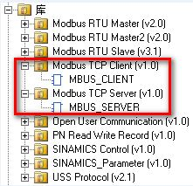

图1.Modbus TCP库指令

**实验环境及通信任务**

下面以两台S7-200 SMART 之间进行Modbus TCP 通信为例，详细阐述客户端与服务器侧如何编程及通信的过程。具体的实验环境见表1.；通信任务见表2：

表1.实验环境

|  |  |
| --- | --- |
| **操作系统** | **WIN7 SP1 专业版 64位** |
| **编程软件** | STEP7-Micro/WIN SMART V2.4版本 |
| **硬件** | SR60:6ES7288-1SR60-0AA0 固件：V2.4 版本  ST20：6ES7288-1ST20-0AA0 固件：V2.4版本  交换机：CSM 127 6GK7 277-1AA10-0AA0 |

表2.通信任务

|  |  |  |  |  |  |
| --- | --- | --- | --- | --- | --- |
| **硬件** | **通信角色** | **IP地址** | **端口号** | **读/写** | **数据区域** |
| **SR60** | 客户端 | 192.168.0.60 | 0 | 读 | VB20-VB31 |
| **ST20** | 服务器 | 192.168.0.20 | 502 | 响应 | VB0-VB11 |

**服务器侧指令编程**

1、系统块中设置服务器的IP地址，以确保IP地址设置无误。此步骤为可选，如果确定IP地址设置无误，可忽略此步骤。设置方法如图2.所示。

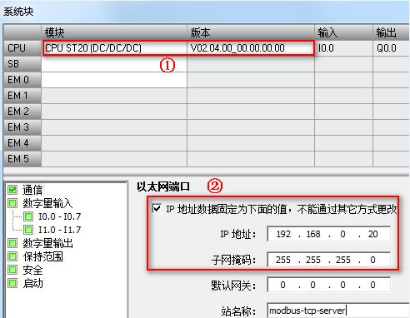

图2.系统块设置IP地址

2、鼠标点击 MAIN 主程序的程序段1的编程区域，从库文件夹下找到 Modbus TCP 服务器指令 MBUS_SERVER，鼠标双击，指令出现在程序段1中，操作如图3.所示。

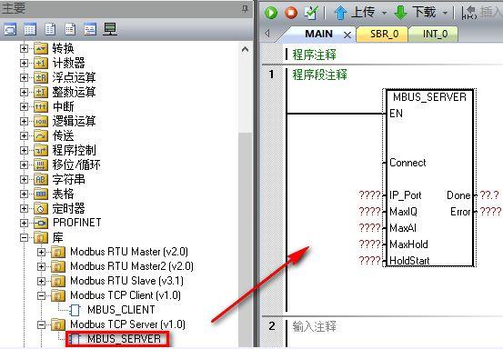

图3.添加服务器指令

3、填写服务器指令参数，如图4.所示。

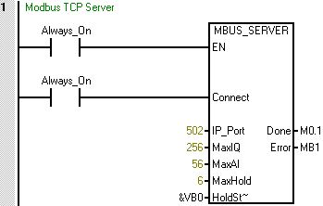

图4.填写服务器参数

|  |  |  |  |
| --- | --- | --- | --- |
| **参数及类型** | | **数据类型** | **说明** |
| **Connect** | IN | BOOL | =1：服务器接受来自客户端的请求；=0：服务器可以断开已经建立的连接 |
| **IP_Port** | IN | WORD | 服务器本地端口号 |
| **MaxIQ** | IN | WORD | 对应数字量输入/输出点（对应Modbus 地址参数0xxxx或者1xxxx）  可设置范围：0-256,  =0表示禁用对输入和输出的所有读取和写入。  建议将 MaxIQ 值设置为 256。 |
| **MaxAI** | IN | WORD | 对应模拟量输入参数（对应Modbus 地址参数 3xxxx）  可设置范围：0-56。  = 0表示禁用对模拟量输入的读取。  要允许访问所有 CPU 模拟量输入，MaxAI 的建议值如下：  对于 CPU CR40 和 CR60，为 0  对于所有其它 CPU 型号，为 56 |
| **MaxHold** | IN | WORD | 用于 Modbus 地址 4xxxx 或 4yyyyy 的 V 存储器中的字保持寄存器数。 |
| **HoldStart** | IN | Dword | 指向 V 存储器中保持寄存器起始位置的指针 |
| **Done** | OUT | BOOL | TRUE：以下任一条件时为真：客户端已与服务器建立连接；客户端已与服务器断开连接；客户端已接收 Modbus 响应；发生错误  FALSE：客户端正忙于建立连接或等待来自服务器的 Modbus 响应。 |
| **Error** | OUT | BOOL | 出现错误，仅一个周期有效 |

4、鼠标选中程序块文件夹，单击右键，下拉菜单中选择库存储器，如图5.所示。

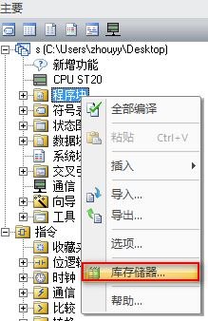

图5.点击库存储器

5、在库存储区分配对话框中手动输入存储区的起始地址。此实例为VB5000开始，以使指令库可以正常工作。确保库存储区与程序中其他已使用的地址不冲突。使用建议地址无法确定是否有地址重叠，所以推荐手动输入正确的库存储区首地址。如图6.所示。

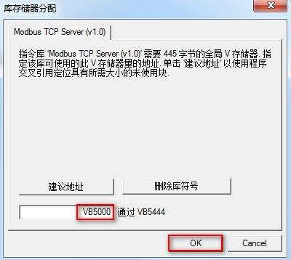

图6.库存储区地址分配

6、编译项目，下载程序。

**通信测试结果**

由于客户端要读取服务器的数据，在状态图表中修改当前值，如图7.所示

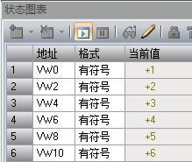

图7.状态图表赋值